Sử dụng Database First : Đã có Database hoàn chỉnh chỉ cần Connect

File App.config

<?xml version="1.0" encoding="utf-8" ?>
<configuration>
<startup>
<supportedRuntime version="v4.0" sku=".NETFramework,Version=v4.7.2" />
</startup>

<connectionStrings>
<add name="MyDB"
connectionString ="Data Source=.;Initial Catalog=CoffeeShop;Integrated Security=True"
providerName="System.Data.SqlClient"
/>
</connectionStrings>

</configuration>

namespace CoffeeShope
{
public class ConnectSQL
{
public static SqlConnection cnn;
public static SqlConnection GetConnection()
{
string connectionString = System.Configuration.ConfigurationManager.ConnectionStrings["MyDB"].ConnectionString;

return new SqlConnection(connectionString);
}
}
}

Sử dụng Code First : Implement tới đâu generate tới đó
Tải package để sự dụng Code First
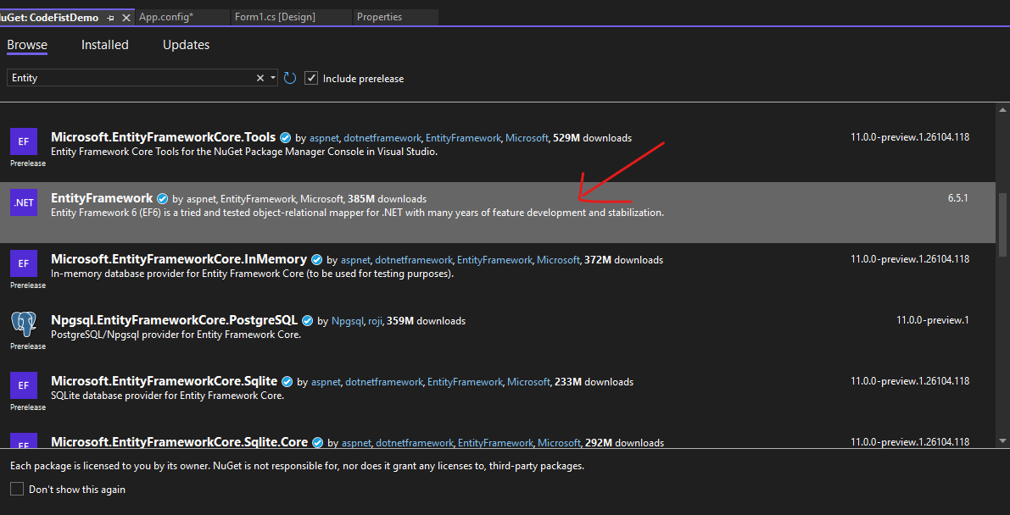

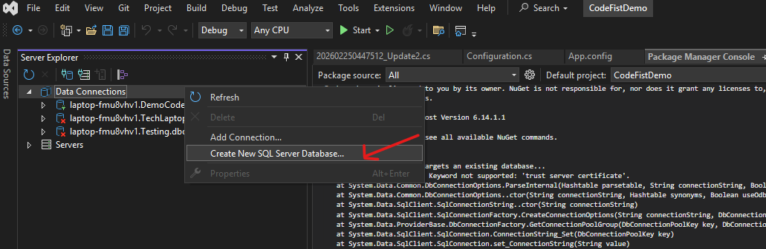

File App.config
<?xml version="1.0" encoding="utf-8" ?>
<configuration>
<startup>
<supportedRuntime version="v4.0" sku=".NETFramework,Version=v4.7.2" />
</startup>

<connectionStrings>
<add name="MyDb"
connectionString="Data Source=.;Initial Catalog=DemoCodeFirst;Integrated Security=True;Pooling=False"
providerName="System.Data.SqlClient" />
</connectionStrings>

</configuration>
Tạo Class DBContext

using System.Linq;
using System.Text;
using System.Threading.Tasks;

namespace CodeFistDemo
{
public class AppDbContext : DbContext
{

public AppDbContext() : base("MyDb ") // là giá trị của add name trong file App.config
{
// Cấu hình nếu cần
}
public DbSet<Order> Orders { get; set; }
public DbSet<OrderDetail> OrderDetails { get; set; }

}
}

Sử dụng Các câu lệnh thực thi

Enable-Migrations // Khi bạn chạy Enable-Migrations trong Package Manager Console của Visual Studio, EF sẽ tạo một thư mục Migrations trong dự án của bạn. 1 dự án chỉ nên chạy 1 lần duy nhất
• Add-Migration "Tên" → lưu thay đổi giống commit.
• Update-Database → áp dụng commit đó vào database.

Tạo Class sử dụng
namespace CodeFistDemo
{
public partial class Form1 : Form
{
public AppDbContext dbContext;
public Form1()
{
InitializeComponent();
this .dbContext= new AppDbContext();
}

private void button1_Click(object sender, EventArgs e)
{
dataGridView1 .DataSource = dbContext.OrderDetails.ToList();
dataGridView1.AutoSizeColumnsMode = DataGridViewAutoSizeColumnsMode.Fill;
}
}
}

